교제와 나눔

** 저희 교회에 처음 나오신 분들과 방문하신 분들을 진심으로 환영합니다**

ㆍ사순절: 주님의 십자가 은혜를 깊이 묵상하는 절기입니다.
ㆍBeginn der Sommerzeit: 다음 주일 예배, 평소보다 한 시간 일찍 오세요.
ㆍSOM찬양단 부활: 다음 주일부터 예배 전에 함께 찬양하는 시간을 갖습니다.
ㆍ청소년수련회(JC 캠프): 4/22-25, 4월 7일까지 신청, www.jccamp.de 참조
ㆍ지난 주 방문: 박성광, 안경호
ㆍ출타: 나지홍
ㆍ개업: 이승열-단주현(온라인쇼핑몰, lftd.de)
ㆍ손교훈 목사: 함부르크한인선교교회 집사임직식(3/24)

◆말씀일기 일정
일/마20:1-16 월/마20:17-34 화/마21:1-11 수/마21:12-22
목/마21:23-32 금/마21:33-46 토/마22:1-14 일/마22:15-22
◆114 운동-하루(1) 한번(1) 말씀일기 & 성경 (4)장 통독
(성경 200독 대행진: 156독)

◈ 예배위원 안내 ◈
 | 3월 24일 | 3월 31일 | 4월 7일 | 4월 14일
예배기도 | 한명일 | 김평님 | 박요셉 | 한명일
말씀일기 | 오지훈 | 단주현 | 정수연 | 천춘자
안내위원 | 신형만, 예배부 |  | 한상철, 예배부
헌금위원 | 김종권, 정수연 |  | 유근임, 정규선
봉헌특송
애찬봉사 | 밥상 하나 | 밥상 둘 | 밥상 셋 | 나라 주일
36-12호 2019년 3월 24일

“나의 평안을 너희에게 주노라”(요14:27)

주일예배: 12:00 Fliedner Saal
유초등부예배: 12:00 Teestube
청소년부예배: 12:00 Teestube

토요기도회: 07:00 Teestube
선교성경아카데미(MBA):
누구든지 언제 어디서나

담임/ 손교훈 목사 Kyo-Hoon Sohn
☏ 02131-5249 186 HP. 0176-5779 1004
교육/ 이재용 목사 HP. 0157-5346 6942
교육/ 신동철 목사 HP. +41-77-816-5678
선교협력/ 이광열 목사 HP. 0157-7388 7498

1983년 5월8일 창립 뒤셀도르프 선교교회
교회 홈페이지 duemission.de
교회주소Alte-Landstr. 179, 40489 Düsseldorf
주 일 예 배(3. Fastensonntag)

오

인도: 신동철 목사
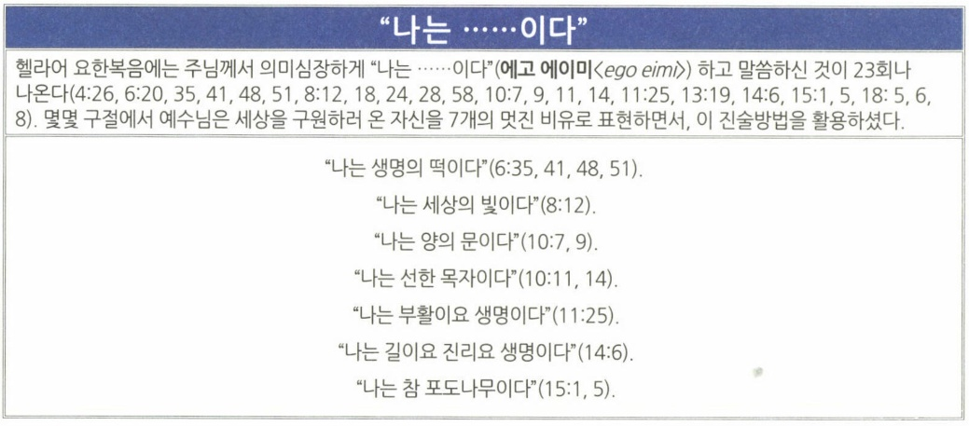
※입례송/Eingangslied ……...……………왕이신 나의 하나님…………...……  ※예배부름/Eingangsgebet …………………………………………………………………… | 다함께  인도자
※참회기도/Buße …………………………………………………………….…………………… | 다함께
※신앙고백/Glaubensbekenntnis ………………………………………….................. | 다함께
성시교독/Wechselwort ……………….. 교독문 126번 …………….............. | 다함께
찬송/Gemeindelied ………………………… 10장 ………………….………… | 다함께
기도/Gebet ………........………………………………………………............................  말씀일기/Bibeltagebuch …………………………………………….............................  찬양/Chor ………………………………………………………………………………………… | 한명일 집사  오지훈 교우  찬 양 대
성경봉독/Text zur Predigt ...…….… 요6:27,34-35 …..….....…..……… | 인 도 자
.설교/Predigt .………....…….... 환상과 실제 사이에서 ...…...………… | 신동철 목사
찬송/Gemeindelied ……………….………… 393장 ………………..…………….  합심기도/Gebet ………………………….…………………………….………...……….....  봉헌/Kollekte …………………………………………………………………………………… | 다 함 께  다 함 께  다 함 께
교제/Bekanntmachung …….....................................................…………................ | 다함께
※파송찬양/Lob …………… 선한 능력으로(Von guten Mächten) …...... | 다함께
※축도/Segen ……………………………………………………………………...................... | 신동철 목사
※는 함께 일어섭니다.

오늘의 말씀

오
`
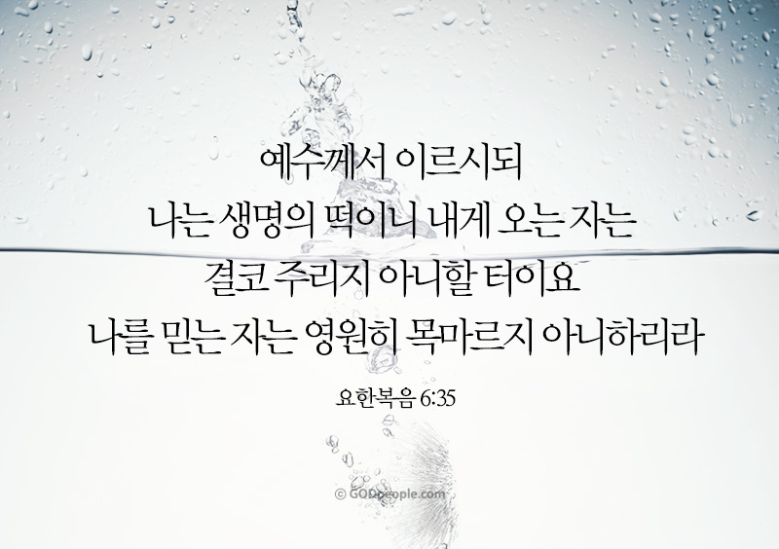

출처: 넬슨성경개관, [요한복음] 351p

